Қайырымдылық акциясының ақпараты

№9 жалпы білім беретін мектебінде 2021 жылдың қазан айының 13 күні мектеп парламенті ұйымының қамқорлық фракциясының министрлері үйсіз жануарларға «Қайырымдылық акциясын» ұйымдастырды. Мақсаты - үйсіз жануарларға көмек көрсету, әлеуметтік жауапкершілікті арттыру, жануарларға қамқорлық жасауға үлес қосу. Осындай іс-шаралар қайырымдылық мәдениетін тәрбиелейді, Отанға деген сүйіспеншілік туған өлкеге деген қамқорлық пен жауапкершілік арқылы көрініс табатынын түсінуге көмектеседі.
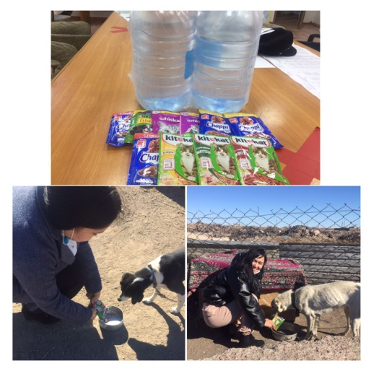
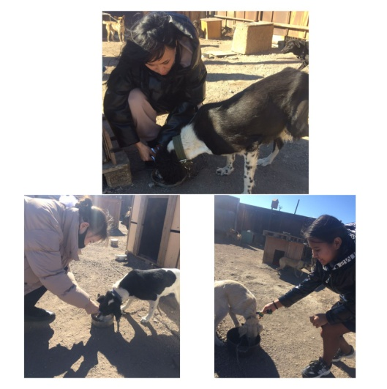

Информация о благотворительной акции

В общеобразовательной школе №9 13 октября 2021 года министры попечительской фракции школьной парламентской организации организовали «благотворительную акцию» на бездомных животных. Цель-оказание помощи бездомным животным, повышение социальной ответственности, содействие в заботе о животных. Подобные мероприятия воспитывают культуру благотворительности, помогают понять, что любовь к Родине проявляется через заботу и ответственность за родной край.

